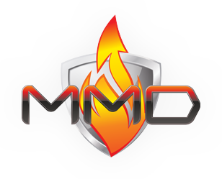

ИНН 3123177331 КПП 312301001 Юридический адрес: Россия, 308007, г. Белгород, ул. Садовая, 69 Б.

Р/с 4070281010700000 Адрес производства: Россия, 308019, г. Белгород, ул. Новая, 42 Б.

в Белгородском ОСБ №8592 г. Белгород E-mail: mramediz@yandex.ru

к/с 30101810100000000633 Тел.(4722) 22-54-30, Тел. 8 910 320 6066, Факс (4722) 34-56-65

БИК 041403633 www.mramediz.ru

ОГРН 1083123006450

ООО «Мрамор-Металл-Дизайн» успешно работает на рынке производства металлоизделий с мая 2002 года. Наше предприятие располагает производственной базой и квалифицированным персоналом для выполнения работ по проектированию, изготовлению и монтажу металлоизделий. За это время сложились прочные и доверительные отношения с нашими партнёрами.

Одним из основных направлений деятельности нашей компании является производство противопожарных дверей. Мы производим противопожарные двери с пределом огнестойкости EI-60, что подтверждается всеми необходимыми документами. EI-60 означает, что потеря целостности и теплоизолирующей способности произойдет не ранее, чем через 60 минут с момента воздействия огня непосредственно на дверь. По действующим нормам, этот показатель подходит как для жилых помещений, так и для общественных зданий и сооружений.

В ассортименте нашей продукции имеются:
- двери противопожарные металлические однопольные и со светопрозрачным заполнением
- двери противопожарные металлические двупольные и со светопрозрачным заполнением

соответствующие требованиям ТУ 5262-001-83603575-2012, комплексу конструкторской документации, разработанной ООО «Мрамор-Металл-Дизайн». Вся продукция сертифицирована.
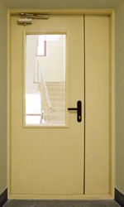
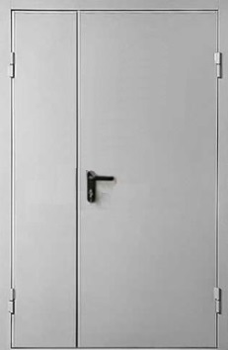
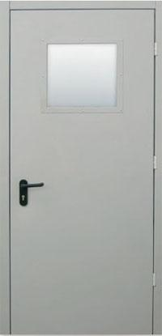
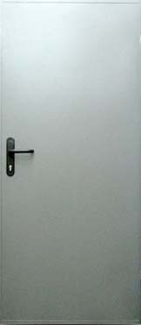

Мы предлагаем поставки противопожарных дверей оптом и в розницу, предоставляем полный спектр услуг - от изготовления до монтажа на объекте. Это гарантирует нашим заказчикам высокое качество производимых работ и соответствие всем нормам и требованиям. Наши цены и сроки изготовления приятно удивят, а гибкая система скидок только увеличит выгоду от покупки.

А также наша компания предлагает свои услуги по изготовлению интерьерных ограждений из нержавеющей стали и металлоизделий с элементами художественной ковки.

В России мы успешно работаем с ведущими строительными организациями, поставляя продукцию на большое количество строительных объектов.
Подробней познакомиться с нашей компанией и производимой продукцией можно посетив сайт http://mramediz.ru

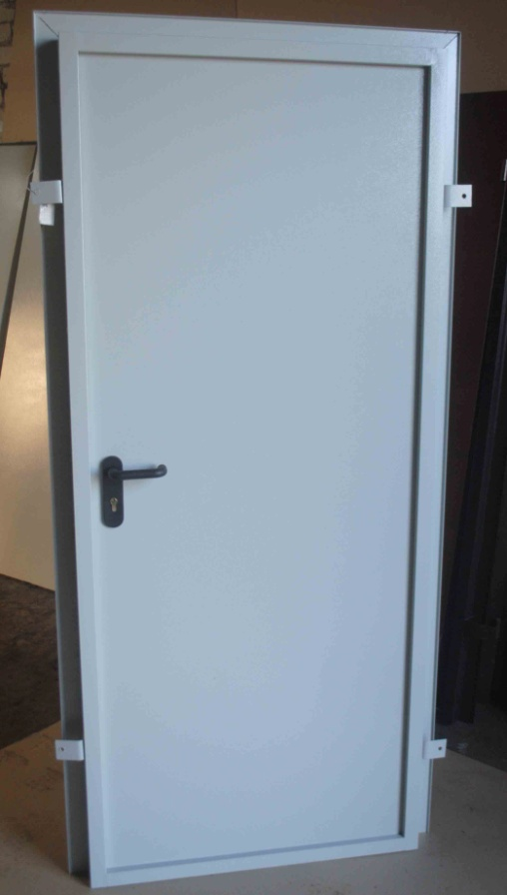
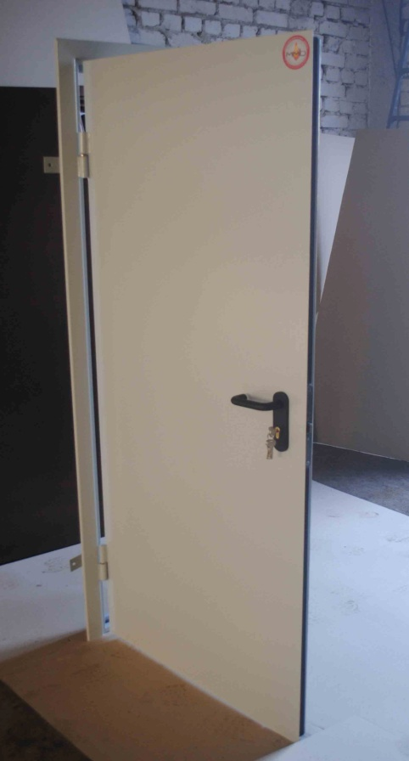
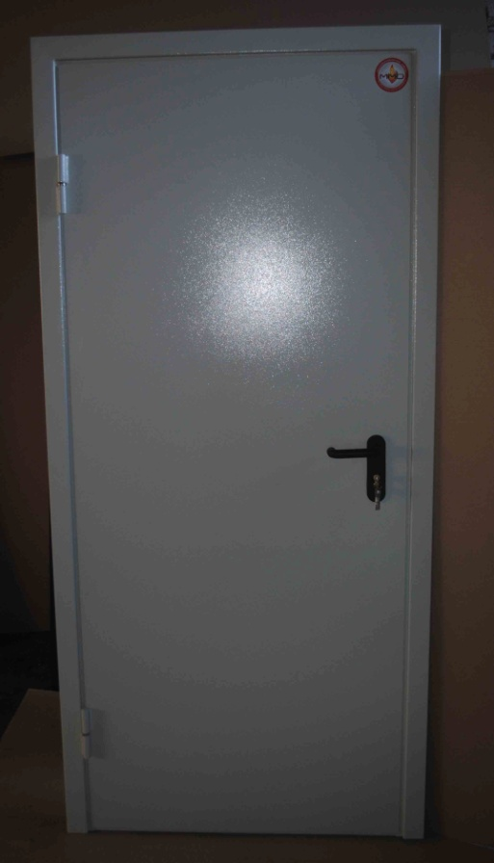
Мы заинтересованы в качественном и долговременном сотрудничестве с нашими заказчиками, рады принять предложения по взаимовыгодным отношениям и обсудить их вместе с Вами.

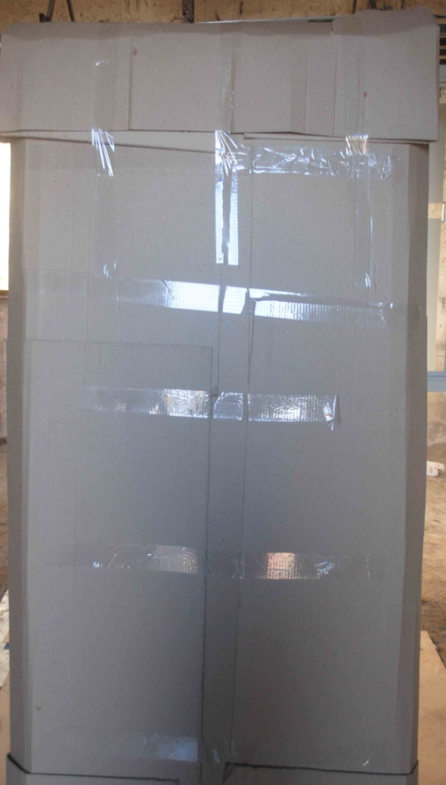
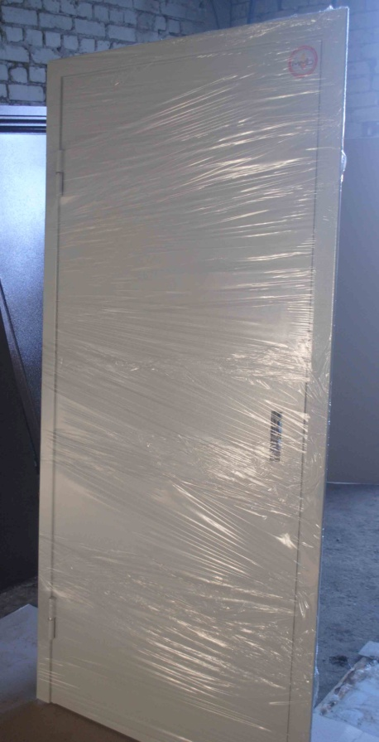
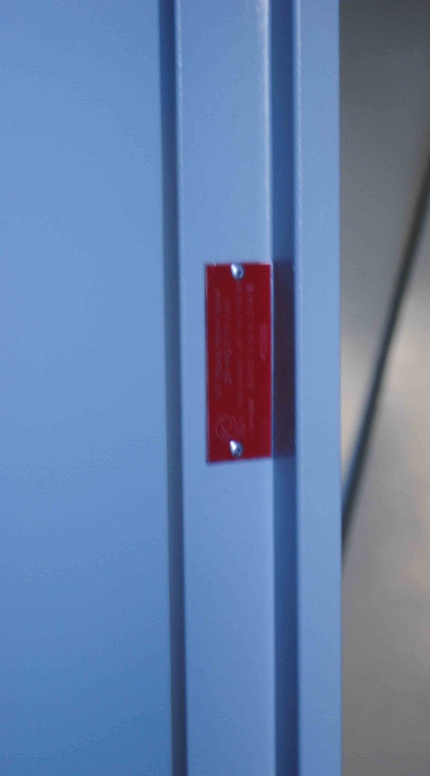

В лице нашего предприятия Вы найдёте надёжного партнёра!
С уважением, Генеральный директор Бершанский А.В.

